**DOULEURS ABDOMINALES FONCTIONELLES**

(Compendium 2023)

**COLPERMIN® caps (gastrorésistantes)**

* Indication (dés 8 ans et 20 kg) : Syndrome du côlon irritable s'accompagnant de spasmes du côlon et de ballonnements
* Mécanisme : effet relaxant dose-dépendant sur la musculature de la paroi intestinale par interaction du menthol avec les canaux calciques.
* A base de : Menthe poivrée huile (187 mg/caps)
* Dosage : 2x1 capsules (l'équivalent de 0,4 mL d'huile de menthe poivrée) par jour.
* Cinétique : Apparait dans le sang 1h après la prise et effet max 5 heures après. Persiste dans les urines durant 24h.
* Libération prématurée de l’huile de menthe si prise d’antiacides
* Pas de notion de surdosage connu
* CAVE :
  + Contient de l'huile d'arachide raffinée 🡪 ne doit pas être pris en cas d'allergie à l'arachide ou au soja (réactions croisées)
  + Non recommandé chez femmes enceintes
  + Les patients souffrant de brûlures d'estomac peuvent voir leur état se détériorer après avoir pris de l'huile de menthe poivrée.
  + Le surdosage peut causer des symptômes gastro-intestinaux sévères, une diarrhée, des nausées, une ulcération rectale, des convulsions épileptiques, une perte de connaissance, une apnée, des troubles du rythme cardiaque, une ataxie et d'autres troubles du SNC.

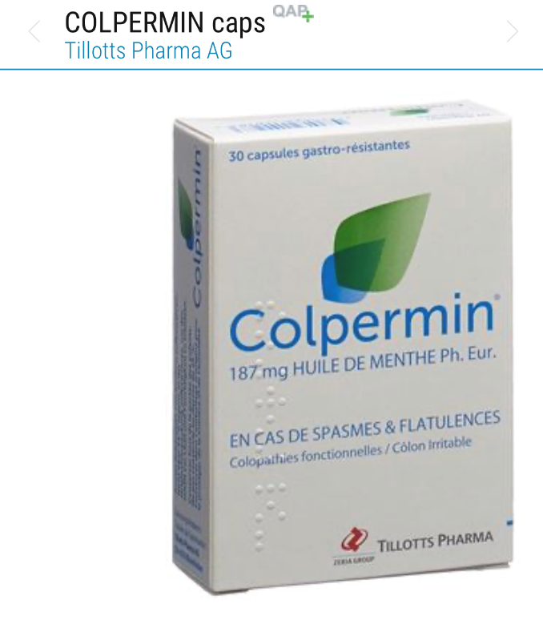

**IBEROGAST® teint**

* Indication (dés 6 ans) : troubles gastro-intestinaux fonctionnels (dyspepsie et côlon irritable) : renvois acides, brûlures d'estomac, inappétence, ballonnements, sensation de réplétion, nausées et vomissements, …
* A base de :
  + - Angélique
    - Chardon
    - Cumin
    - Chélidoine
    - Réglisse
    - Camomille
    - Mélisse
    - Menthe poivrée (DER: 1:2.5-3.5 (0.05 ml))
* Dosage : 15 gouttes 3 fois par jour avant ou pendant les repas dans un peu d'eau 🡪 Attention car n’est pas encapsulé donc a un goût amer qui peut limiter la compliance des enfants et ad 31% d’alcool
* Durée du traitement préconisé : aucun indice pouvant faire redouter des manifestations d'intolérance en traitement au long cours.
* Pas d’interactions médicamenteuses connues
* Pas de notion de surdosage connu
* CAVE : CI si atteinte hépatique

